

JJY1′系列分光计
安装及使用说明书

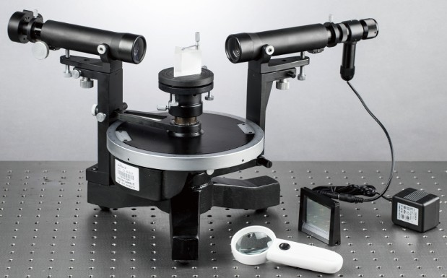

杭州光学电子仪器有限公司 制造
国家光学仪器工程技术研究中心 监制

使用说明书

JJY1′型及系列分光计是一种分光测角光学实验仪器，在利用光的反射、折射、衍射、干涉和偏振原理的各项实验中作用角度测量：利用光的反射原理测量棱镜的角度;利用光的折射原理测量棱镜的最小偏向角，计算棱镜玻璃的折射率和色散率;和光栅配合，作光的衍射实验，测量单色光波长;和偏振片、波片配合，作光的偏振实验等。
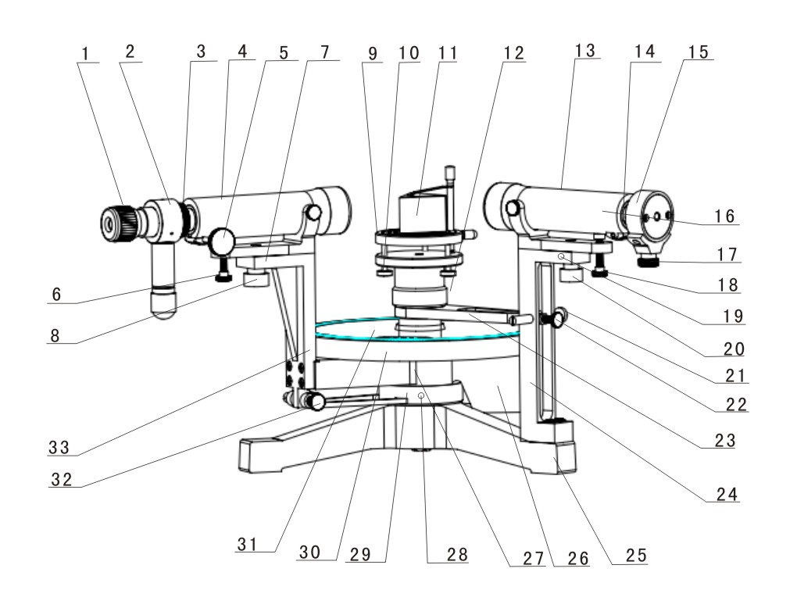
图一
1、目镜视度调节手轮 2、阿贝式自准直目镜 3、目镜锁紧螺钉 4、望远镜
5、望远镜调焦手轮(JJY1′-III有) 6、望远镜光轴高低调节螺钉 7、望远镜光轴水平调节螺钉（背面）
8、望远镜光轴水平锁紧螺钉 9、载物台 10、载物台调平螺钉（3只）
11、三棱镜 12、载物台锁紧螺钉（背面） 13平行光管 14、狭缝装置锁紧螺钉
15、狭缝装置 16、平行光管调焦手轮（背面(JJY1′-III有)） 17、狭缝宽度调节手轮
18、平行光管光轴高低调节螺钉 19、平行光管光轴水平调节螺钉
20、平行光管光轴水平锁紧螺钉 21、游标盘微动螺钉 22、游标盘止动螺钉
23、制动架（二） 24、立柱 25、底座 26、转座
27、转座与度盘止动螺钉（背面） 28、制动架（一）与底座止动螺动 29、制动架（一） 30、度盘 31、游标盘 32、望远镜微调螺钉 33、支臂
一、主要技术性能及规格
仪器型号 | JJY1’ |  | JJY1’-Ⅲ | JJY1’-Ⅳ
1、仪器的测角转度 | 1’
2 、光学参数 平行光管 望远镜系统物镜 如下：
1）焦 距 | 170mm |  | 170mm | 143mm
2）通光口径 | Φ22mm |  | Φ33mm | Φ38mm
3) 视 场 | 3°22ˊ |  | 3°22ˊ | 8°
4）望远镜系统目镜焦距 | 24.3mm
5)望远镜与目镜调焦 | 抽拉式 | 目镜系统采用调焦齿轮齿条、能精确微调，确保像质清晰
3、望远镜目镜视度调节范围 | 不小于±5屈光度
4、平行光管、望远镜物镜间的最大距离 | 120mm |  | 120mm | 150mm
5、狭缝宽度调节范围 | 0.02-2mm
6、载物台
1）直 径 | Φ70mm
2)旋 转 角 度 | 360°
3）载物台升降范围 | 20mm
7刻度盘规格
1）刻度盘直径 | Φ178mm
2）刻度盘范围 | 0°-360°
3）刻 度 格 值 | 0.5°
4）游标读数示值 | 1ˊ
8、仪器外形尺寸 | 518x251x250 |  | 520x250x250 | 520x251x250
9、仪器净重 | 11.8kg |  | 12kg | 12kg
10、主要附件
1）三凌镜 | 棱角60°±5ˊ,材料ZF1(Nd=1.6475,Nf-Nc=0.01912
2）平面全息光栅 | 300条/mm
3）光学平行平板及座 | Φ30mm

二、用途
JJY型分光计是一种分光测角光学实验仪器，在利用光的反射、折射、衍射、干涉和偏振原理的各项实验中作用度测量。例如：
  - 利用光的反射原理测量棱镜的角度。
  - 利用光的折射原理测量棱镜的最小偏向角，从而计算棱镜玻璃的折射率和色散率。
  - 和光栅配合，作光的衍射实验，测量光波波长。
  - 和偏振片、波片配合，作光的偏振实验等。

三、结构原理
分光计的外形如图(一)所示。
在底座(21)的中央固定一中心轴，度盘(28)和游标盘(29)套在中心轴上，可以绕中心轴旋转，度盘下端有一推力轴承支撑，使旋转轻便灵活。度盘上刻有720等分的刻线，每一格的格值为30分，对径方向设有两个游标读数装置，测量时，读出两个读数值，然后取平均值，这样可以消除偏心引起的误差。
立柱(18)固定在底座上，平行光管(11)安装在立杆上，平行光管的光轴位置可以通过立柱上的调节螺钉(10、15)来进行微调，平行光管带有一个狭缝装置(13)，可沿光轴移动和转动，狭缝的宽度在0.02-2mm内可以调节。
阿贝式自准直望远镜(4)安装在支臂(30)上，支臂与转座(19)固定在一起，并套在度盘上，当松开止动螺钉(23)时，转座与度盘一起旋转，当旋紧止动螺钉时，转座与度盘可以相对转动。旋紧制动架(一)(24)与底座上的止动螺钉(22)时，借助制动架(一)末端上的调节螺钉(27)可以对望远镜进行微调(旋转)，同平行光管一样，望远镜系统的光轴位置，也可以通过调节螺钉(32)(31)进行微调。望远镜系统的目镜(2)可以沿光轴移动和转动，目镜的视度可以调节。
分划板视场的参数如图(二)所示：
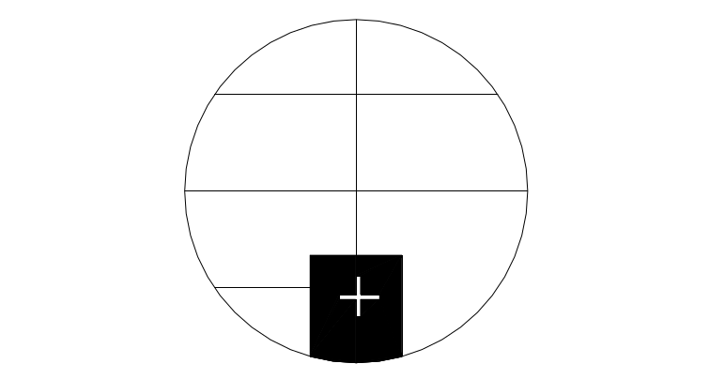
图 (二)

载物台(5)套在游标盘上，可以绕中心轴旋转，旋紧载物台锁紧螺钉(8)和制动架(二)与游标盘的止动螺钉(16)时，借助立柱上的调节螺钉(17)可以对载物台进行微调(旋转)。放松载物台锁紧螺钉时，载物台可根据需要升高或降低。调到所需位置后，再把锁紧螺钉旋紧，载物台有三个调平螺钉(6)用来调节使载物台面与旋转中心线垂直。
外接6.3V电源插头，接到底座上的插座上，通过导环通到转座的插座上，望远镜系统的照明器插头插在转座的插座上，这样可避免望远镜系统旋转时的电线拖动。

四、仪器的调整
1、目镜的调焦
目镜调焦的目的是使眼睛通过目镜能很清楚地看到目镜中分划板上的刻线。
调焦方法：先把目镜调焦手轮（1）旋出，然后一边旋进，一边从目镜中观察，直到分划板刻线成象清晰，再慢慢地旋出手轮，至目镜中的象的清晰度将被破坏而未破坏时为止。
2、望远镜的调焦
望远镜调焦的目的是将目镜分划板上的十字线调整到物镜的焦平面上，也就是望远镜对无穷远调焦。其方法如下：
- 接上灯源。（把从变压器出来的6.3V电源插头插到底座的插座上，把目镜照明器上的插头插到转座的插座上）。
- 把望远镜光轴位置的调节螺钉（32、31）调到适中的位置。
- 在载物台的中央放上附件光学平行平板。其反射面对着望远镜物镜，且与望远镜光轴大致垂直。
- 通过调节载物台的调平螺钉（6）和转动载物台，使望远镜的反射象和望远镜在一直线上。
- 从目镜中观察，此时可以看到一亮十字线，前后移动目镜，对望远镜进行调焦，使亮十字线成清晰象，然后，利用载物台的调平螺钉和载物台微调机构，把这个亮十字线调节到与分划板上方的十字线重合，往复移动目镜，使亮十字和十字线无视差地重合。
3、调整望远镜的光轴垂直旋转主轴
⑴ 调整望远镜光轴上下位置调节螺钉（32），使反射回来的亮十字精确地成象在十字线上。
⑵ 把游标盘连同载物台平行平板旋转180°时观察到亮十字可能与十字丝有一个垂直方向的位移，就是说，亮十字可能偏高或偏低。
- 调节载物台调平螺钉，使位移减少一半。
⑷ 调整望远镜光轴上下位置调节螺钉（32），使垂直方向的位移完全消除。
⑸ 把游标盘连同载物台、平行平板再转过180°检查其重合程序。重复3）和4）使偏差得到完全校正。
4、将分划板十字线调成水平和垂直
当载物台连同光学平行平板相对于望远镜旋转时，观察亮十字是否水平地移动，如果分划板的水平刻线与亮十字的移动方向不平行，就要转动目镜，使亮十字的移动方向与分划板的水平刻线平行，注意不要破坏望远镜的调焦，然后将目镜锁紧螺钉旋紧。
- 平行光管的调焦
目的是把狭缝调整到物镜的焦平面上，也就是平行光管对无穷远调焦。
方法如下：
⑴ 去掉目镜照明器上的光源、打开狭缝，用漫射光照明狭缝。
⑵ 在平行光管物镜前放一张白纸，检查在纸上形成的光斑，调节光源的位置，使得在整个物镜孔径上照明均匀。
⑶ 除去白纸，把平行光管光轴左右位置调节螺钉（10）调到适中的位置，将望远镜管正对平行光管，从望远镜目镜中观察，调节望远镜微调机构和平行光管上下位置调节螺钉（15），使狭缝位于视场中心。
⑷ 前后移动狭缝机构，使狭缝清晰地成象在望远镜分划板平面上。
6、调整平行光管的光轴垂直于旋转主轴
调整平行光管光轴上下位置调节螺钉（15），升高或降低狭缝像的位置，使得狭缝对目镜视场的中心对称。
7、将平行狭缝调成垂直
旋转狭缝机构，使狭缝与目镜分划板的垂直刻线平行，注意不要破坏平行光管的调焦，然后将狭缝装置锁紧螺钉旋紧。

五、仪器的保养
为了保持仪器的精度，延长使用寿命，减少故障，必须对仪器进行维护保养。
1、分光计不论在使用或存放时，应避免灰尘、潮湿、过冷、过热及含有酸碱性等气体的侵蚀。使用间隙、可用有机玻璃罩或清爽绒布遮盖。
2、不使用仪器时，须将仪器擦拭干净，装入木箱内，放入干燥剂。
3、如果光学零件表面有灰尘，可用镜头刷刷去，如果光学零件表面有脏物或油斑，可将干净的脱脂棉花卷在小木棒上，蘸上酒精或航空汽油仔细地擦去，但须注意，切勿使小木棒直接接触光学零件表面，以免擦伤，光学零件表面切勿用手触碰，以免油指，汗迹附着。
狭缝机构制造精细、调整精密，没有必要时，不宜拆卸调节，以免由于调节不当而影响精度。

六、常见故障及检修方法
1、照明灯组
1.1接通电源照明灯不亮。
原 因：（1）变压器内部接线脱焊或烧坏。
（2）照明组件烧坏。
检修方法：
  - 用万用电表交流电压10V档，测量小变压器上的插头是否有电压，如无电压，说明小变压器内中接线脱焊或烧坏，可拆开底板，取出变压器重焊或调换变压器。
  - 如有电压，照明组件仍不亮，用万有电表R×100档，测量照明灯组上的插头，应直通，不通说明照明组件烧坏，旋下照明组的帽罩，拉出报废的照明组件换上新的。调换时，焊下照明组件的座板反面的连线，并将此连线焊至新的照明组件上即可。
2、狭缝组部件
2.1转动手轮失去调节狭缝片的作用。
原 因：（1）带孔小螺母松。
检修方法：
旋出光缝盖板上的两螺钉，取下光缝盖，旋出调节手轮（28）上带孔小螺母，反向转动螺杆，使滑块紧靠固定块，左手大拇指按住滑块，右手正向转动小手轮，使小手轮轴向串动量较小，然后左手握住小手轮，旋紧带孔小螺母，此时正向转动小手轮狭缝片应平稳张开，最后装好狭缝盖板。
2.2狭缝片刀口有灰尘或脏物。
原 因：(1)狭缝体内壁上的脏物经振动落到刀口处。
(2)空气中的脏物落入刀口处。
检修方法：
旋出光缝盖板上的两只螺钉，取下光缝盖板，用放大镜即可看到刀口上的脏物，将软木棒(火柴棒)削成有锥度的薄片，蘸上清洁的汽油木，或混合液(85%乙醚，15%乙醇)，轻轻地在刀口上，由上向下移动一次，检查刀口的清洁度，如仍不洁，可重复数次，最后装好缝盖板。
2.3狭缝最小值0.02mm
原 因：(1) 狭缝片或固定块的压紧螺钉松。
检修方法：
旋出光缝盖板上的两只螺钉，取下光缝盖板，旋松固定块上的两只螺钉和狭缝片上的两只螺钉，转动小手轮，使活动的狭缝片刀口大约对准中心。移动固定块与滑块平行靠紧，旋紧固定块的两只螺钉，取一小条香烟锡纸(0.01mm)，对折整平，放入两狭缝片刀口之间，移动固定块上的狭缝片，使固定块上的狭缝片刀口平行靠紧活动的狭缝刀口片，旋紧狭缝片上的两只螺钉，正向转动小手轮使狭缝片张开，拿掉锡纸片，然后清洁狭缝片刀口，最后装好光缝盖板。

- 阿贝自准直望远镜
3.1绿色亮十像亮度不均匀。
原 因：(1)光源与小棱镜错位。
检修方法：
将整个目镜组从移动套上旋出，旋松三只紧定螺钉，照明灯组拉出镜组，调整分划板组的位置，使小棱镜进光的方口对准目镜的小圆孔，重新安装即可看到均匀的绿色亮十字像。

- 精度
4.1测量精度＞1′
原 因：(1)度盘与旋转中心不同心。
检修方法：
旋出限位螺钉，载物台向上拉出，旋出制动螺钉二和微动套管，立柱与底座相接处刻一细线做好记号，旋松固紧螺钉和柱紧螺钉，然后依次拆下档圈，修正垫片，制动架二，游标盘。稍微旋松度盘下面的六只螺钉，将分光计平放在铁板上，用千分表测量度盘内圆，调节度盘外径处的四只调整螺钉，使度盘与旋转中心同心，不同心度最好小于0.01mm，如调节有困难，可放到0.015mm，然后将度盘下面的六只螺钉逐步固紧，重新测量不同心度，应小于0.015mm，清洗拆下的零件，烘干，依次安装，最后用玻璃标准八面体或四面体(5″组)测量精度，重复测量三次，算术平均误差应小于1’。
4.2两游标对径误差＞5′
原 因：(1)游标固紧螺钉松动。
检修方法：
游标甲的外径离开度盘内径0.03mm先固定好，对准零度，锁紧各固紧螺钉，调整游标乙对180°±5′，然后游标甲方转到90°，游标乙应在270°±5′内为合格。

附：应用实例
假定要用测量棱镜最小偏向角的方法，求棱镜材料的折射率。
- 原理
如图(三)所示，ABC表示一块三棱镜，AB和AC面经过仔细抛光，光线沿P在AB面上入射，经过棱镜在AC面上沿P′方向出射，P和P′之间的夹角δ称为偏向角。当α一定时，偏向角δ的大小是随i₁角的改变而改变的。而当i₁= i₂′时，δ为最小( 证明略)，这个时候的偏向角自称为最小偏向角，记作δmin。
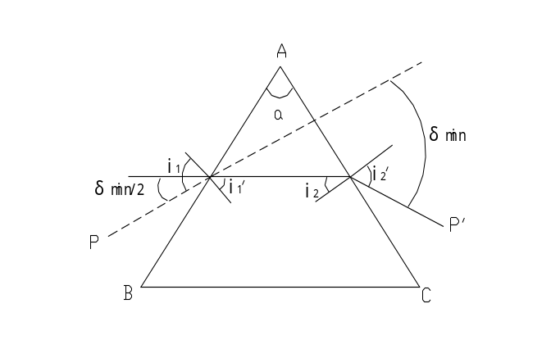
图 (三)
由图中可以看出，这时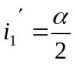
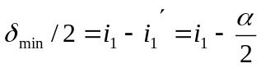
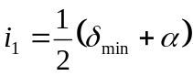
设棱镜材料折射率为n
则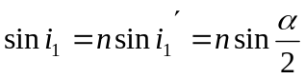
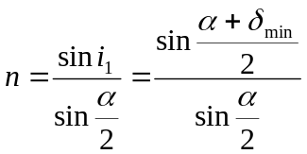
由此可知，要求得材料的折射率n，必须
- 测出顶角α。
- 测出最小偏向角δmin。

- 测量前的调整
将仪器完全按照“仪器的调整”中所述的方法调整好。

- 测量顶角
  - 取下平行平板，放上被测棱镜，适当调整工作台高度，用自准直法观察，使AB面和AC面都垂直于望远镜光轴。
  - 调好游标盘的位置，使游标在测量过程中不被平行光管或望远镜挡住，锁紧制动架(二)和游标盘，载物台和游标盘的止动螺钉。
  - 使望远镜对准AB面，锁紧转座与度盘、制动架(一)和底座的止动螺钉。
  - 旋转制动架(一)末端上的调节螺钉，对望远镜进行微调(旋转)，使亮十字与十字线完全重合。
  - 记下对径方向上游标所指标的度盘的两个读数，取其平均值Am。
  - 放松制动架(一)与底座上的止动螺钉，旋转望远镜，使对准AC面，锁紧制动架(一)与底座上的止动螺钉。
  - 重复4)、5)得到的平均值Bm。
  - 计算顶角：α=180°-(Bm-Am)
最好重复测量三次，求得平均值。

- 利用公式

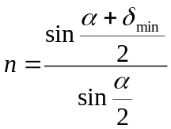
求出折射率
- 测量最小偏向角

  - 用所要求谱线的单色光(如钠灯)照明平行光管的狭缝，从平行光管发出的平行光束经过棱镜的折射而偏折一个角度。
  - 放松制动架(一)和底座的止动螺钉，转动望远镜，找到平行光管的狭缝象，放松制动架(二)和游标盘的止动螺钉，慢慢转动载物台，开头从望远镜看到的狭缝像沿某一方向移动，当转到这样一个位置，即看到的狭缝象，刚刚开始要反身移动，此时的棱镜位置，就是平行光束以最小偏向角射出的位置。
  - 锁紧制动架(二)与游标盘的止动螺钉。
  - 利用微调机构，精确调整，使分划板的十字线精确地对准狭缝(在狭缝中央)。
  - 记下对径方向上游标所指示的度盘的读数，取其平均值Cm。
  - 取下棱镜，放松制动架(一)与底座的止动螺钉。转动望远镜，使望远镜直接对准平行光管，然后旋紧制动架(一)与底座上的止动螺钉，对望远镜进行微调，使分划板十字线精确地对准狭缝。
  - 记下对径方向上游标所指示的度盘的两个读数，取平均值Dm。
  - 计算最小偏向角δmin=(Dm-Cm)最好重复测量三次，求得平均值。

六、拆箱与安装
拆开外包装箱，取出装置箱（即内包装箱）注意不要倒置。
打开装置箱的门，将分光计箱底三只固定螺钉旋出 可取出分光计。
JJY1’及JJY1’-B分光计：
平行光管的狭缝部分和望远镜的目镜部分（连同照明器）是装在附件箱里的，使用前，必须从中取出，分别装到平行光管和望远镜的镜筒中去。狭缝体及目镜筒与镜筒的配合精确，必须预先擦去上面的污垢，然后，仔细放入镜筒内。狭缝部分是装在立柱（固定在底座上）上的镜筒内。目镜部分是装在支臂（可绕中心轴旋转）上的镜筒内，不要装错。

